الباب الأول

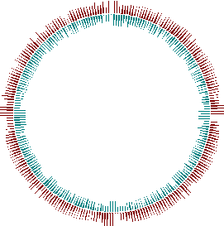
147

التــــــاريخ / / 14 هـ

ورقة عـــــمـــــل ( 1 )
الموضوع :
(1- 1) الأعداد النسبية

المهارات المقرر تفعيلها :
التذكر
التطبيق

المـمـلكة العــربية الســـعوديـــة
مـــــــدارس ...............



دعم وإثراء :

العدد النسبي : هو العدد الذي يمكن كتابته على صورة كسر
حيث : أ ، ب عددان صحيحان ، ب ≠ 0
كسر عشري : يمكن التعبير عن أي كسر موجب أو سالب
على صورة كسر عشري وذلك بقسمة البسط على المقام

أنواع الكسور العشرية
كسر عشري منتهي
كسر عشري دوري



تعريف الكسر العشري : هو كسر مقامه إحدى قوى العشرة ( 10، 100 ،1000، ......)
الـســـــؤال الأول :-
اكتب كل كسر اعتيادي أو عدد كسري مما يلي على صورة كسر عشري :

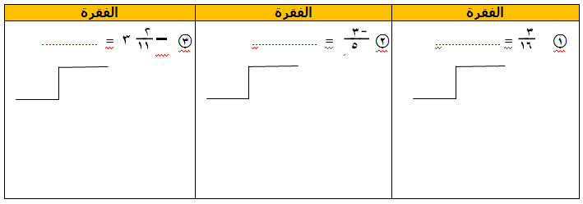

148

الـســـــؤال الثاني :-
اكتب كل كسر عشري مما يلي على صورة كسر اعتيادي أو عدد كسري في ابسط صورة :

الفقرة | الفقرة | الفقرة
1~ 0.23 =.................... | 2~ 2.7 = .................... | 3~ – 0.8= .................

149

التــــــاريخ / / 14 هـ

ورقة عـــــمـــــل ( 2 )
الموضوع :
( 1- 2 ) مقارنة الأعداد النسبية و ترتيبها

المهارات المقرر تفعيلها :
التذكر
المقارنة

المـمـلكة العــربية الســـعوديـــة
مـــــــدارس...................

دعم وإثراء :

المقارنة بين الأعداد النسبية الموجبة و السالبة : نوحـــد المقامات نقارن البسطين

المقارنة باستعمال الكسور العشرية : نقارن ( الأجزاء من عشرة إذا تساوت نقارن الأجزاء من مئة
وهكذا حتى نجد عددين مختلفين يمكننا المقارنة بينهما )
خط الأعداد :
على خط الأعداد يكون دائما العدد الواقع عن اليسار اصغر من العدد الواقع عن اليمين

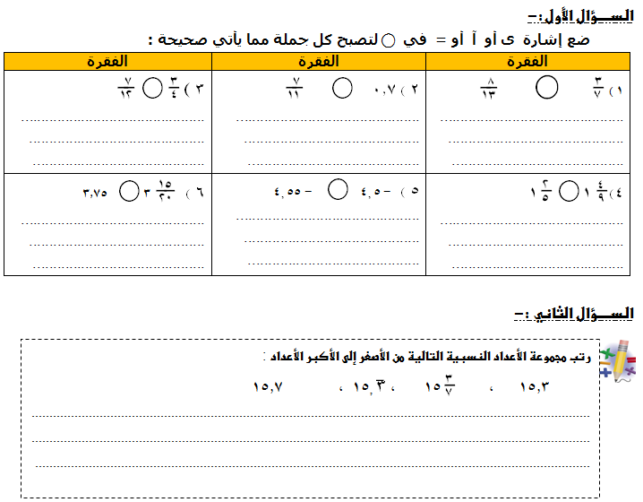
1508

التــــــاريخ / / 14 هـ

ورقة عـــــمـــــل ( 3 )
الموضوع :
(1- 3) ضــرب الأعداد النسبية

المهارات المقرر تفعيلها :
التذكر
التطبيق

المـمـلكة العــربية الســـعوديـــة
مـــــــدارس.......................

دعم وإثراء :

ضــرب الأعـــداد النســــبية : عند ضرب الأعداد النسبية فإن حاصل الضرب يساوي :
البسط × البسط

المقام × المقام



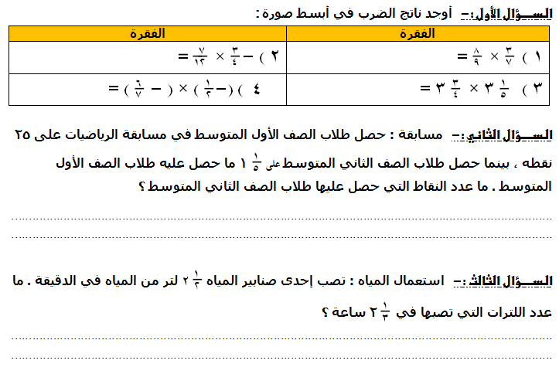
151

التــــــاريخ / / 14 هـ

ورقة عـــــمـــــل ( 4 )
الموضوع :
(1- 4) قسمة الأعداد النسبية

المهارات المقرر تفعيلها :
التحليل
التطبيق

المـمـلكة العــربية الســـعوديـــة
مـــــــدارس ...............

دعم وإثراء :

قسمة الأعداد النسبية : لقسمة عدد نسبي على آخر اضربي في النظير الضربي للمقسوم علية

تعريف النظير الضربي : إذا كان حاصل ضرب عددين يساوي (1) فان كلا منهما يسمى نظيرا ضربيا أو مقلوبا للآخر

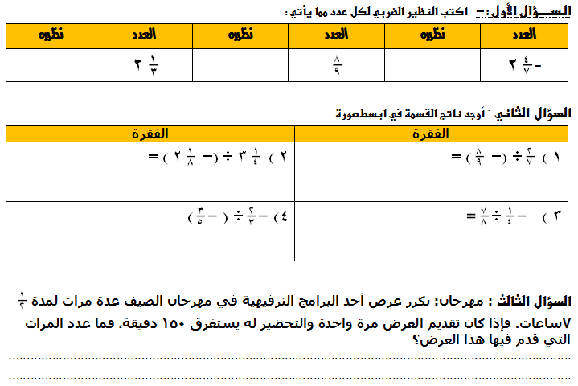
152

التــــــاريخ / / 14 هـ

ورقة عـــــمـــــل ( 5 )
الموضوع :
(1- 5) جــمع الأعداد النسبية
ذات المقامات المشتركة وطرحها

المهارات المقرر تفعيلها :
التذكر
الاستنتاج

المـمـلكة العــربية الســـعوديـــة
مـــــــدارس ........................

دعم وإثراء :

جــــمع الأعـــداد النســــبية
ذات المقامات المشتركة
وطـــــــــــرحها



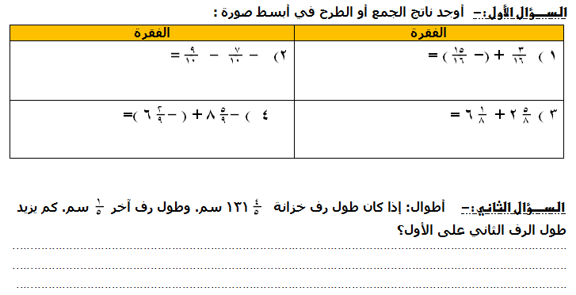

153

التــــــاريخ / / 14 هـ

ورقة عـــــمـــــل (6 )

الموضوع :
(1- 6) جــمع الأعداد النسبية
ذات المقامات المختلفة وطرحها

المهارات المقرر تفعيلها :
التصـنيف
التطبيق

المـمـلكة العــربية الســـعوديـــة
مـــــــدارس ......................

دعم وإثراء :

لجمع أو طرح عددين نسبيين لهما مقامان مختلفان

أعد كتابتهما على صورة عددين نسبيين لهما المقام نفسه ثم أوجد الناتج

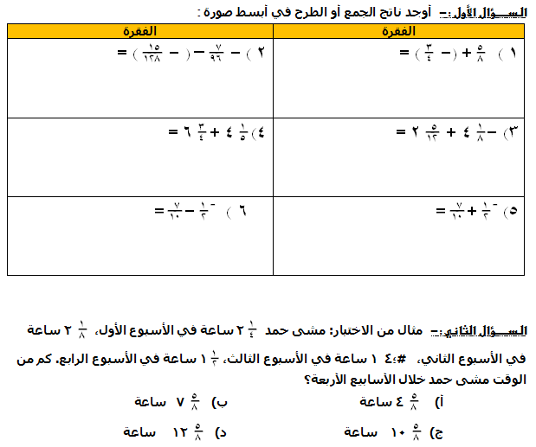
154

6
التــــــاريخ / / 14 هـ

ورقة عـــــمـــــل ( 7 )
الموضوع :
(1- 7) إستراتيجية حــل المسألة
البحــث عـــن نمـــط

المهارات المقرر تفعيلها :
المــلاحظة
التحــليل

المـمـلكة العــربية الســـعوديـــة
مـــــــدارس .....................

فكرة المسألة : البحث عن نمط
1~

......................................................................................................................
......................................................................................................................
......................................................................................................................
......................................................................................................................
......................................................................................................................

2~ تابع / استراتيجية حل المسألة

......................................................................................................................
......................................................................................................................
......................................................................................................................
......................................................................................................................
155

......................................................................................................................
التــــــاريخ / / 14 هـ

ورقة عـــــمـــــل ( 8 )
الموضوع :
( 1- 8 ) الــــقوى و الأســــــــس

المهارات المقرر تفعيلها :
الملاحظة
التحـليل

المـمـلكة العــربية الســـعوديـــة
مـــــــدارس...................

دعم وإثراء :

الـــقوى : تعبر عن حاصل ضرب عوامل متكررة

الأسس الصفرية: أي عدد غير الصفر مرفوع لأس صفر يساوي 1

الأسس الســالبة : أي عدد غير الصفر مرفوع للأس السالب (ن) هو النظير الضربي للعدد نفسه مرفوعا للأس ن

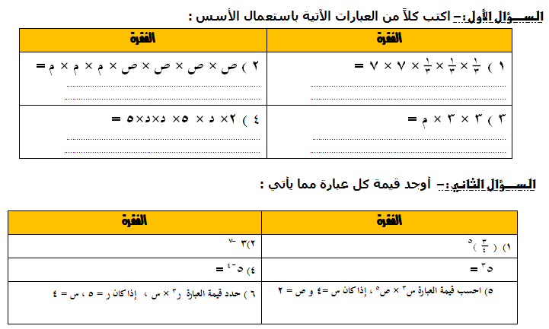
156

التــــــاريخ / / 14 هـ

ورقة عـــــمـــــل ( 9 )
الموضوع :
(1-90) الصـــيغــــــة العلمــــية

المهارات المقرر تفعيلها :
المــلاحــظة
التطبيــق

المـمـلكة العــربية الســـعوديـــة
مـــــــدارس ....................

دعم وإثراء :

الصيـــغة العــــلمـية : طريقــة مخـتصرة لكتابة الأعداد التي قيمــها المـطــلــقــة كـــبيرة جدا أو صغــيرة جدا .

الـســـــؤال الأول :-
اكتب كلاً من الأعداد الآتية بالصيغة القياسية :
الفقرة | الفقرة
1 ) 9.62 × 10 ⁵ | 2 ) 2.85×10 ⁻⁶

دعم وإثراء :
كتابة الأعداد بالصيغة العـــلمية:

157

الـســـــؤال الثاني :-
اكتب كلاً من الأعداد الآتية بالصيغة العلمية :
الفقرة | الفقرة
1)931500000= | 2) 0.00443 =
3 ) 4400

الـســـــؤال الثالث :-
كواكب: يبين الجدول أدناه متوسط نصف قطر كواكب في مجموعتنا الشمسية عند خط الاستواء. رتب هذه الكواكب وفقًا لأصناف أقطارها من الأكبر إلى الأصغر.
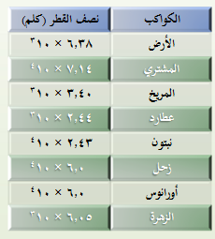

158

